# 通信原理实验报告

QPSK在AWGN信道下的simulink仿真

姓名：钱宇阳 学号：2016010909009

#### 【仿真电路及参数】

完整电路截图，说明各模块关键参数（除建议参数中所提到的，低通滤波器的截止频率，ER计算模块的输入延时必须给出并说明）与其在通信系统中的作用

1. **电路截图**

**总电路：**

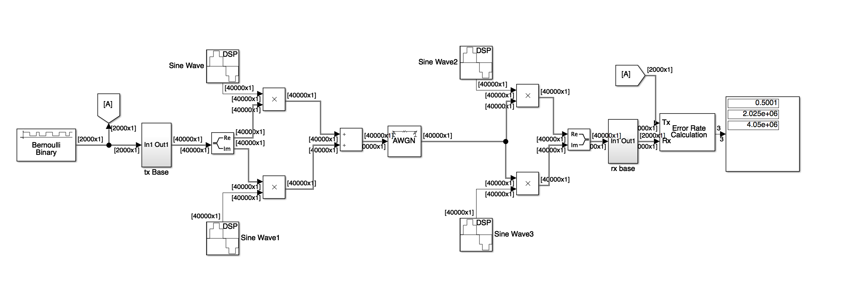

**子电路：**

1. 基带发送模块

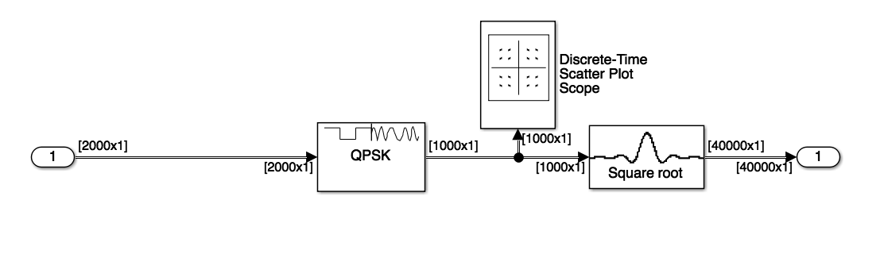

1. 基带接受模块

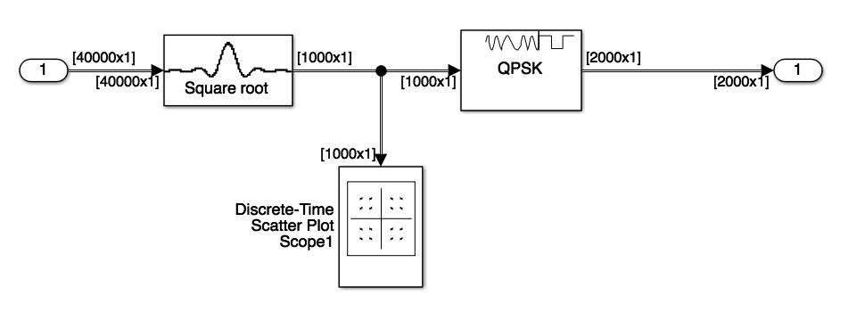

1. 各模块关键参数及其作用
2. 贝努利信源模块参数（消息产生模块）

作用是产生信号(比特流)

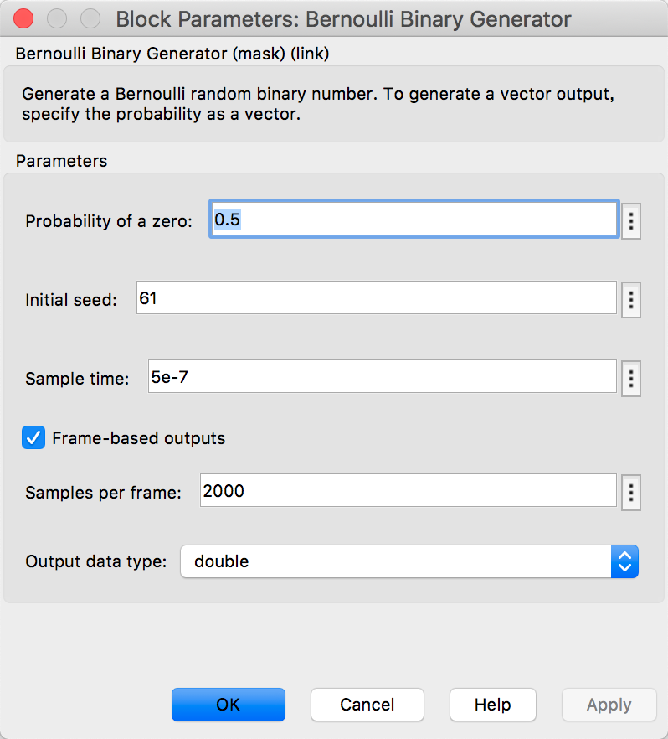

**零产生率**：0.5

以此保证消息中0和1的概率是等概的。

**采样时间**：5e-7

因为要求的符号速率Rs为1MHz，即QPSK的比特速率为2MHz，因此比特周期Tb=1/Rb为5e-7s。

**帧长度**：2000

要求2000个比特为一帧

1. QPSK基带调制模块

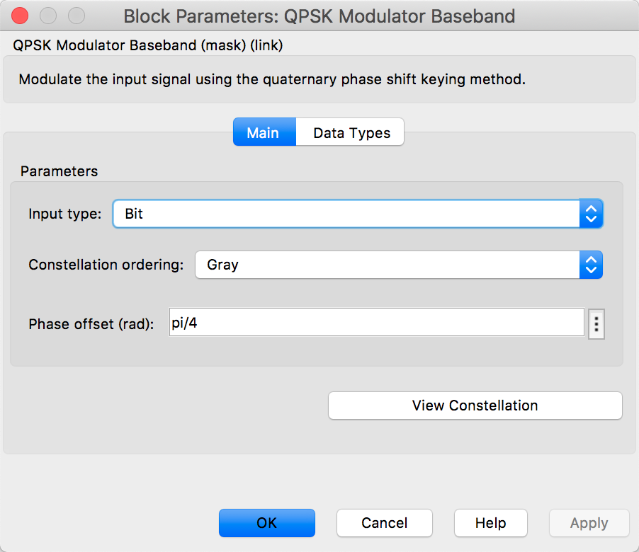

**星座点排布顺序**：Gray

采用格雷编码排布，使得相邻星座点编码只有一位比特不一样，以提高通信准确度。

1. 根升余弦成形滤波器

作用是基带成形

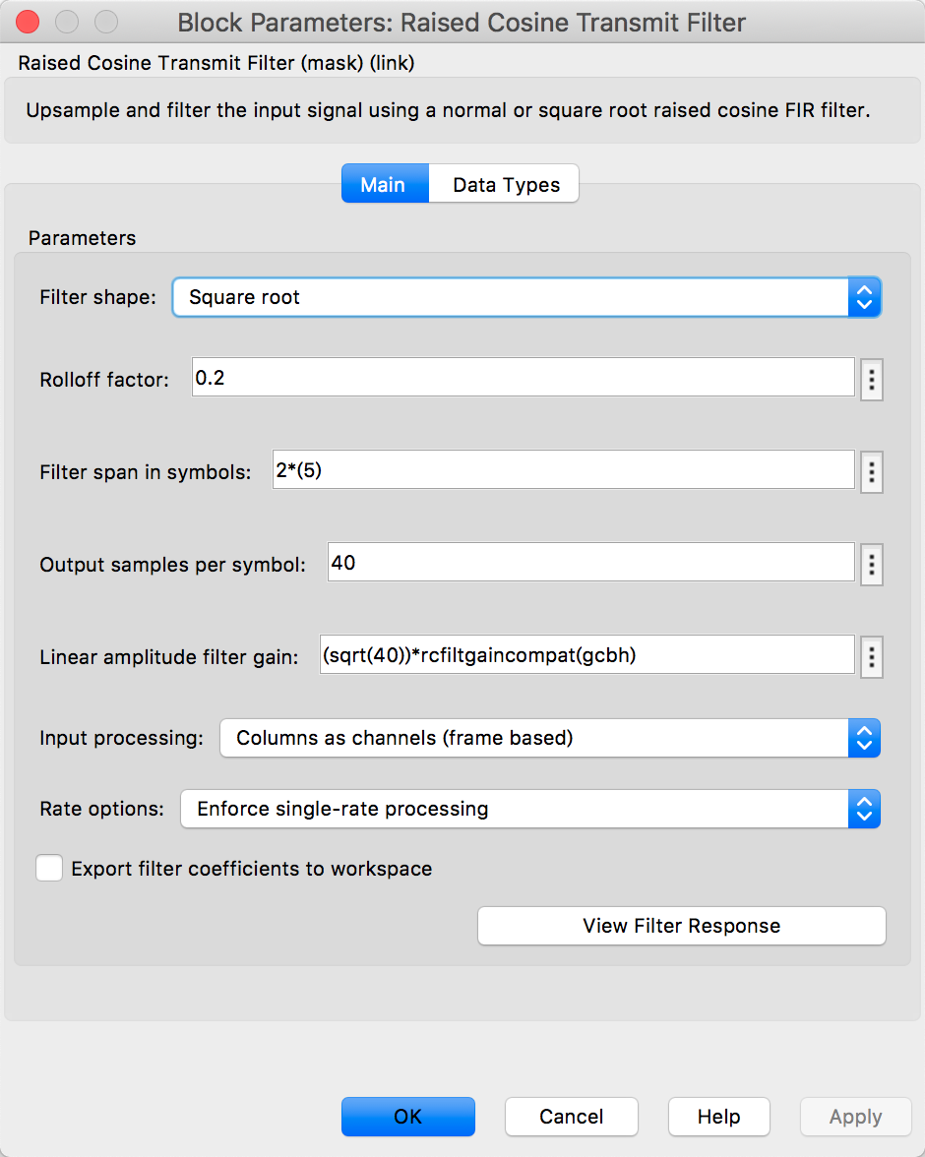

**滚降因子**：0.2

根升余弦的参数滚降因子α。根据基带信号带宽公式，0.5*(1+α)*Rs=0.6MHz，即基带信号带宽为 0.6MHz，因此带通信号带宽为 1.2MHz。

**上采样率**:40

在信号进入该模块之前，符号速率为 1MHz，而载波速率为 40MHz，故需要对成型波 g(t)进 行 40 倍上采样，以保证基带波形 S(t)的采样点阵与载波 sin(t)/cos(t)的采样点阵尺寸相同使得可以进行矩阵乘法。

**线性幅度放大**：sqrt(40)（因版本更迭，此处稍有不同）

该参数与上采样率有关，具体为根号下上采样率，是信号用过成型滤波器以及匹配滤波器后功率归一化，不被滤波器放大。

1. 载波

作用为将基带信号搬移到高频带上。

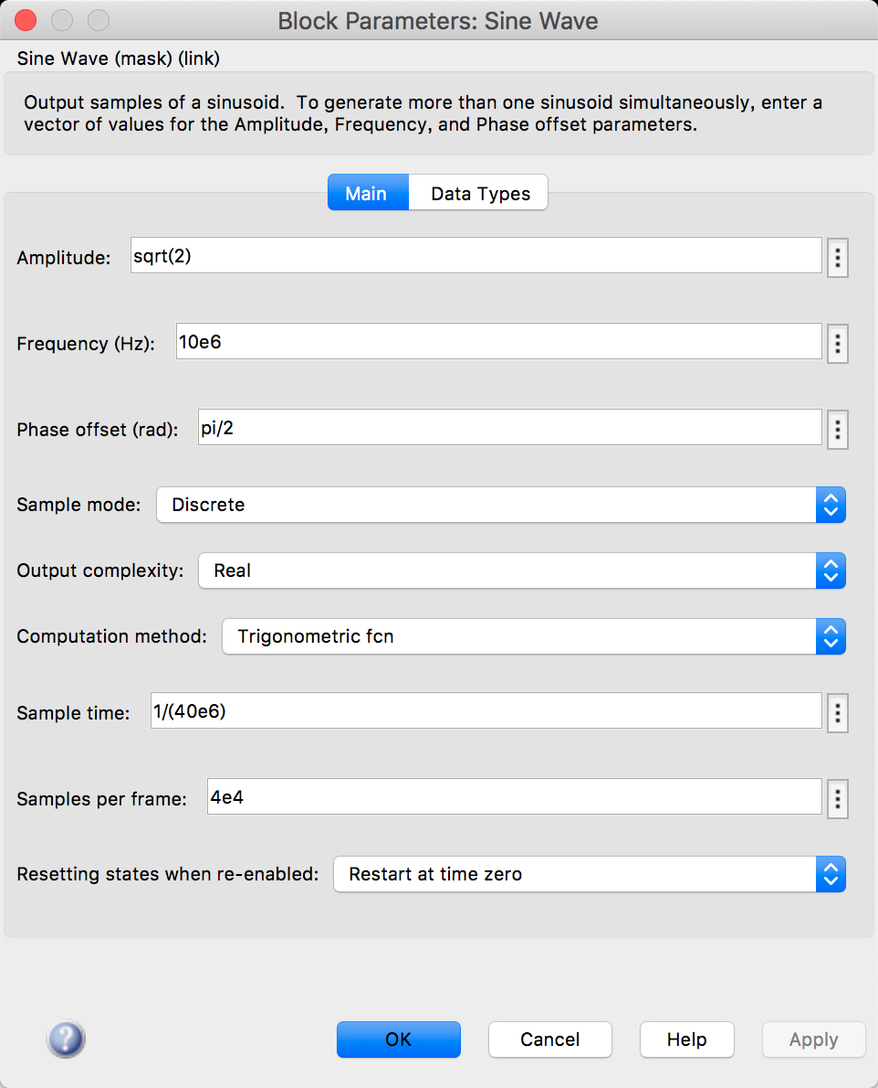

**载波频率**:10e6

因为要求载波频率为10MHz

**载波采样时间**: 1/(40e6)

由奈奎斯特采样定律可知，对于基带带宽为10M的正弦载波信号，采样频率必须至少是其基带带宽的两倍以上。且又由于20M采样对于采样点位置要求过于苛刻，于是稍微放宽些，采用 40M 的采样频率，故下采样时间为1/(4e7)s。

**帧长度**：4e4  
意义位每 4000 个采样点组成一帧。

1. 加性高斯白噪声信道

作用：加上噪声

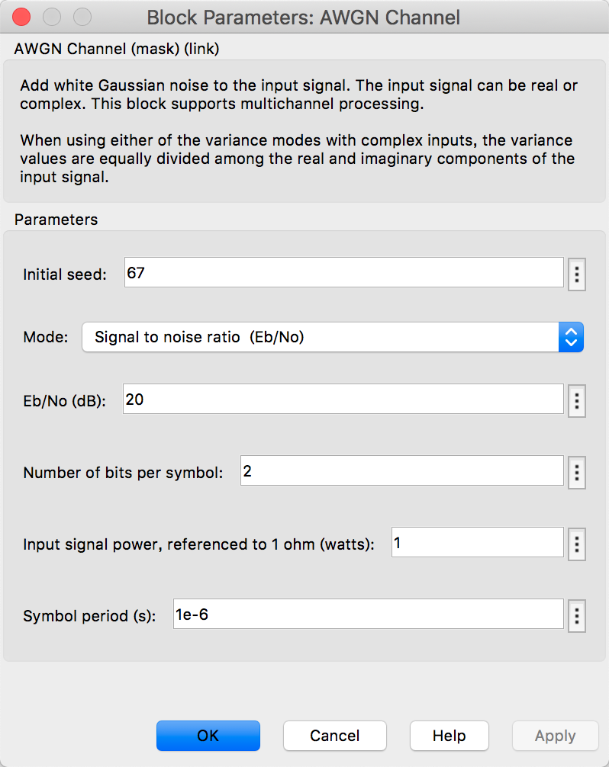

**信噪比**:20，可以根据实验需求调整。

**单位符号比特数**:2，根据QPSK 每两比特映射成一个符号可得。

**符号周期**: 1e-6，因为符号速率Rs为1MHz,即可得符号周期Ts为1e-6s。

1. 匹配滤波器/接收端根升余弦滤波器

作用：与发射端的根升余弦滤波器相匹配，以满足奈奎斯特第一定律。

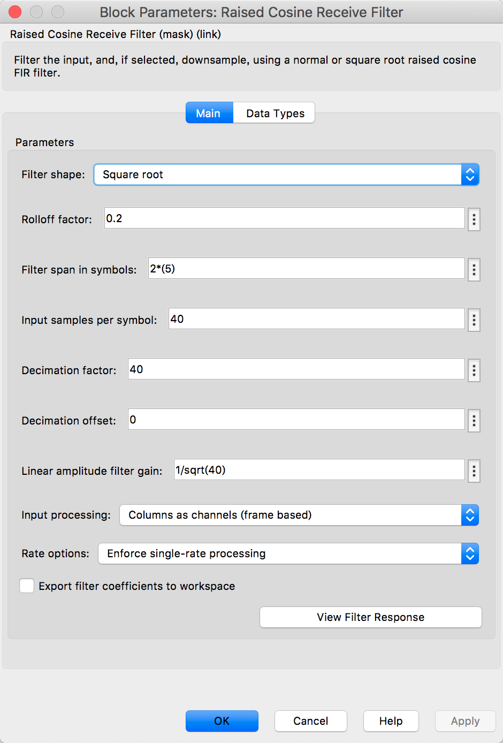

**抽取因子**:40，解释见之前，需要保证矩阵维度相同。

**线性幅度放大**:1/sqrt(40)，与发射端放大幅度有关，需要满足功率归一化。

1. QPSK解调模块

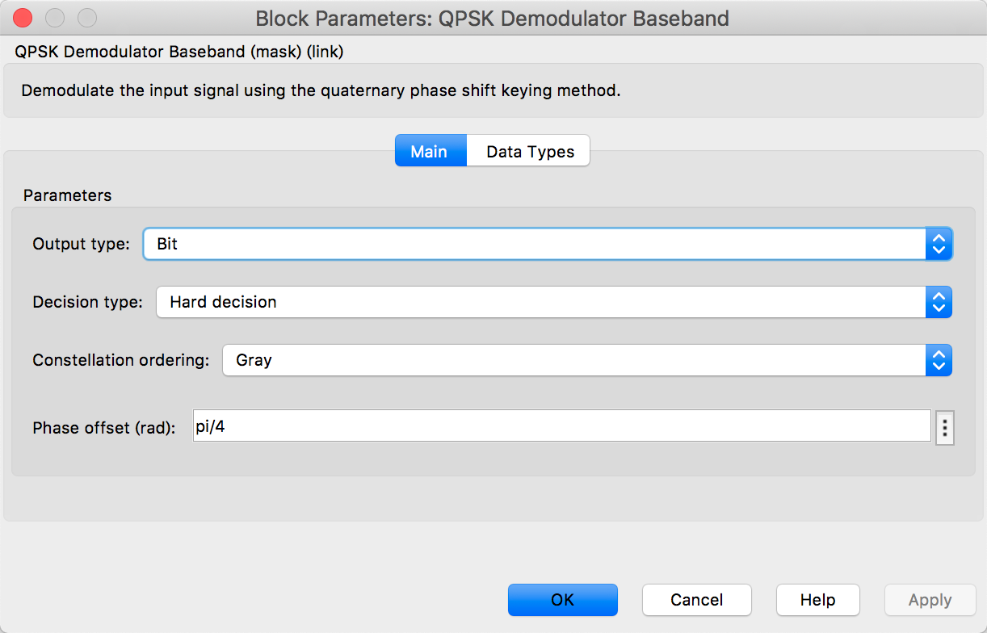

作用：将星座图映射回比特流信息。

**判决方式**：硬判决

1. 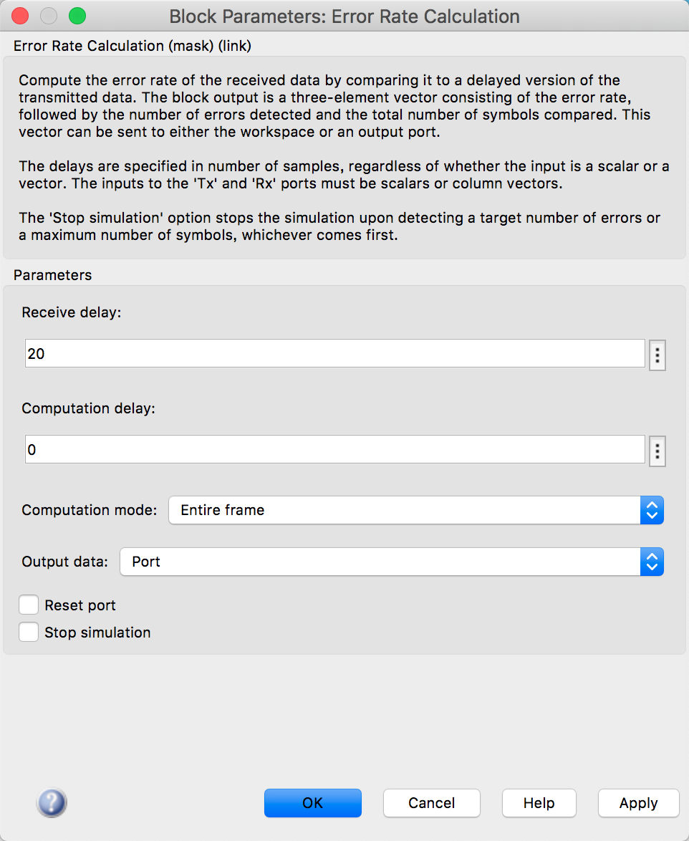无比特率计算模块

**接收延时**：20，由接收时延=输入端成型滤波器时延+输出端匹配滤波器时延，因为发射端和接收端的延时都是5个符号，一共10个符号，因此需延时20个比特。

也可以采用Find Delay模块验证：

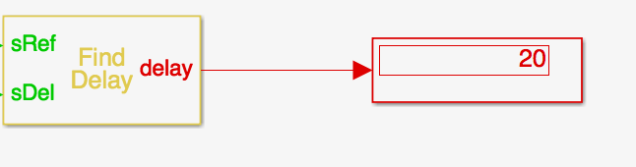

#### 【实验结果及分析】

**1.信噪比对接收信号的影响**

给出接收端几个不同信噪比下的星座图，说明信噪比如何影响星座图变化。

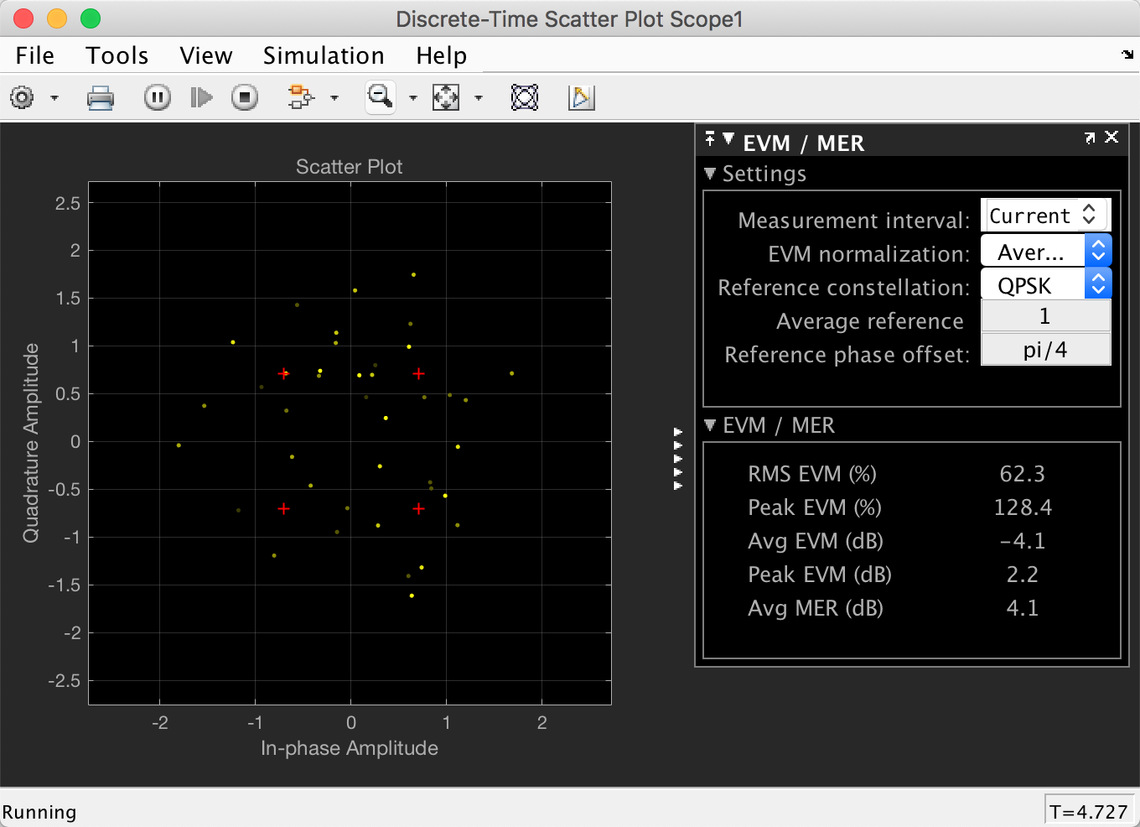

信噪比0dB (误比特率0.07851)

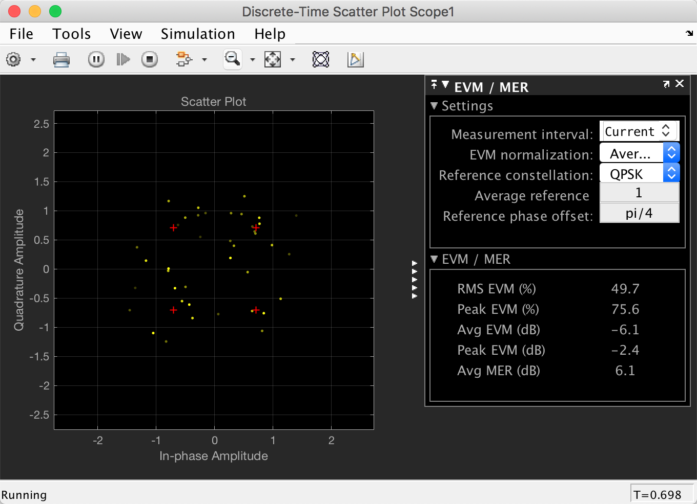

信噪比2dB（误比特率0.03748）

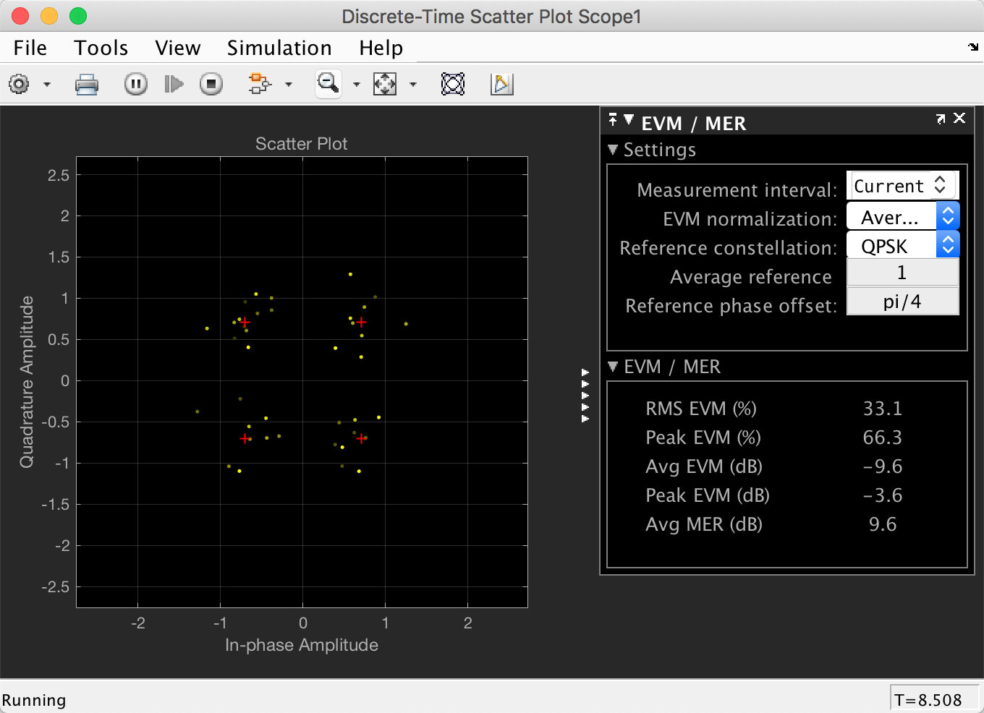

信噪比5dB（误比特率0.00596）

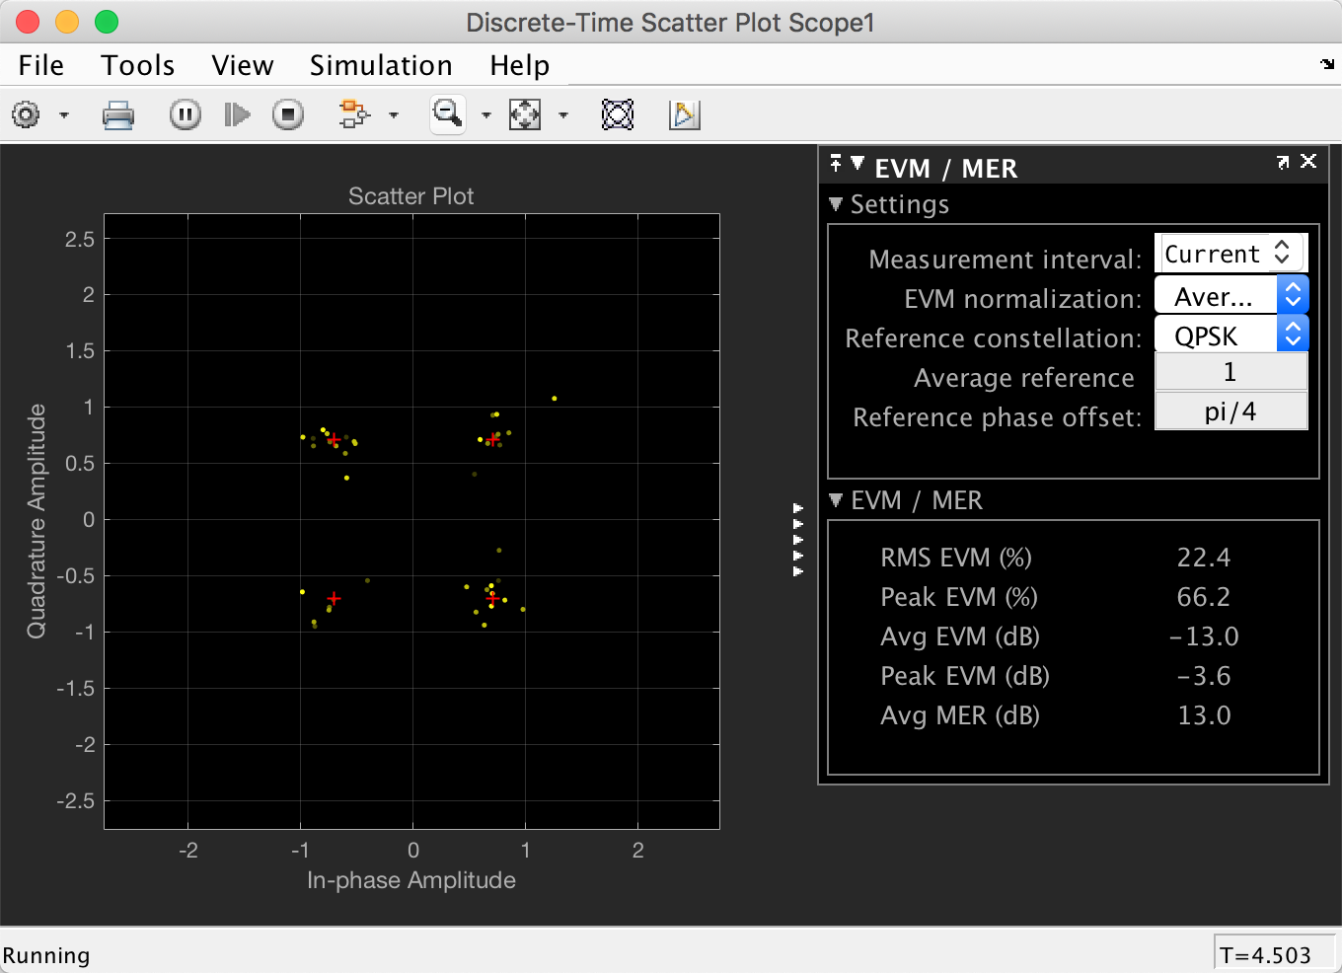

信噪比11dB（误比特率1.57e-7）

因此，由上4幅图可以看出，信噪比越大，误比特率越小。

**2.QPSK系统的误码率曲线**

给出在完整电路基础上绘制的误码率曲线与理论误码率曲线，观察是否一致，如不一致，说明仿真可能存在的问题。

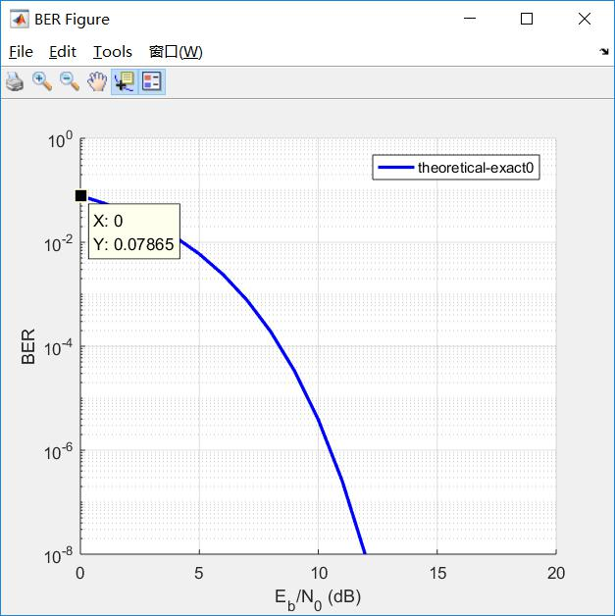 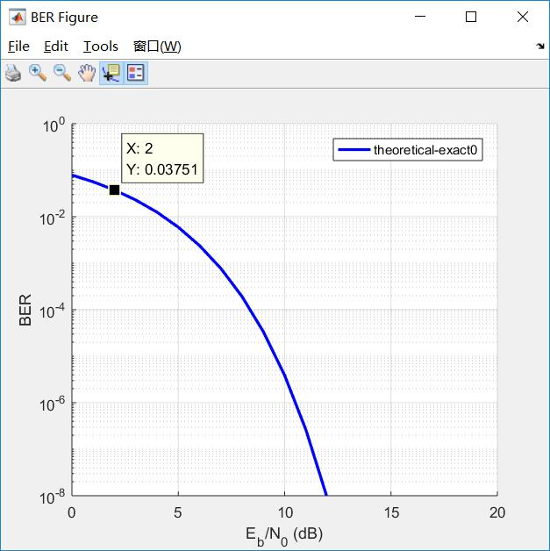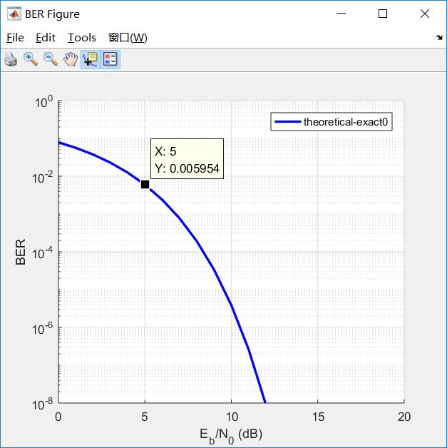 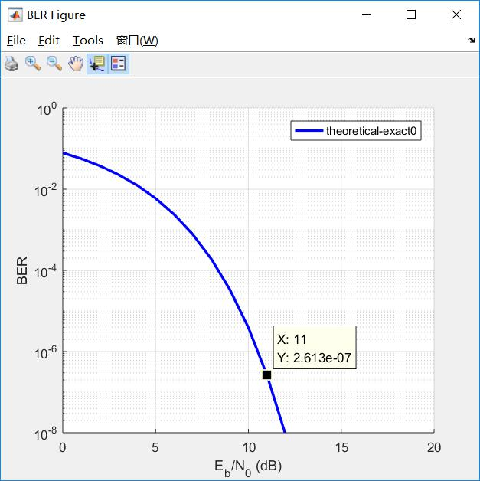

不难看出，在信噪比较小时，仿真结果基本与理论结果一致，可随着信噪比越来越大，仿真结果的误比特率会小于理论值。因为计算机存在有限字长效应， 当信噪比过大时，噪声幅度太小，又可能会因为计算机限制而误差被忽略，从而造成误比特率偏小的情况发生。

3.**载波频率不同步的影响**

给出接收端本地载波与实际载波存在频差时的接收端星座图，解释该现象。

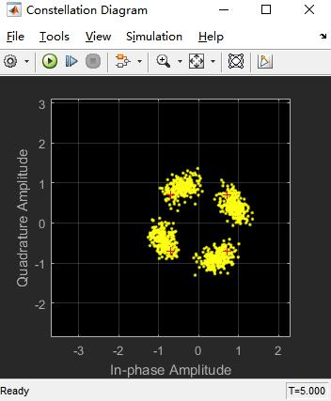 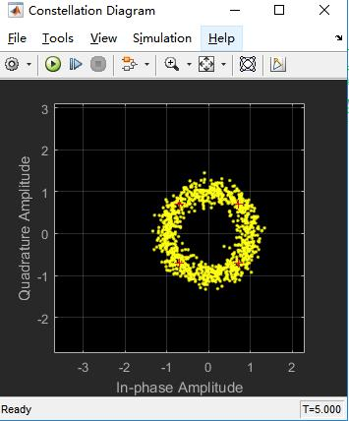

频差100 频差1000

即，频差会使星座图发生旋转，频差越大，旋转的速度越快。

因为载波频率变化时，经过低通滤波器之后，得到的信息部分也发生了改变。SI(t)和SQ(t)经过频差变化后会变为SI(t)cos(2 πkt)和SQ(t) cos(2 πkt)，随着时间的改变，彷佛在旋转。

发生相位偏移的情况：

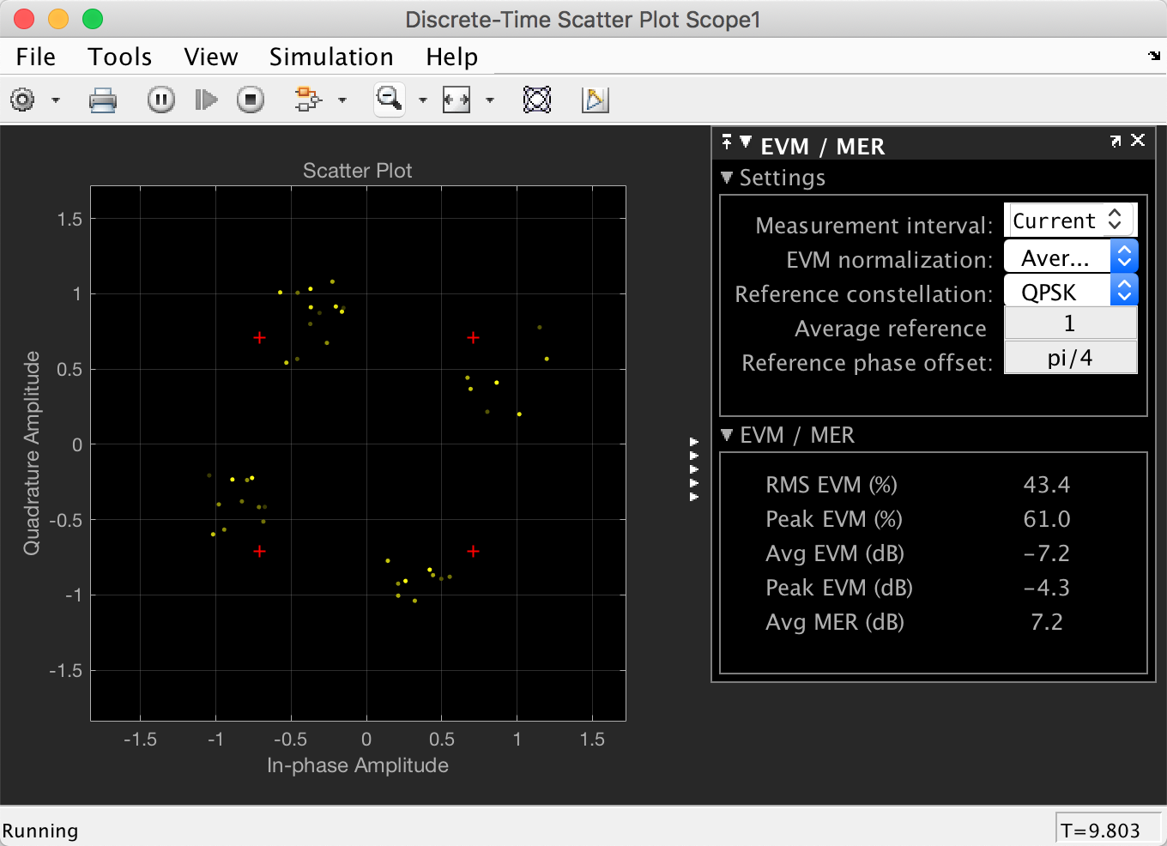

相位偏移为pi/8

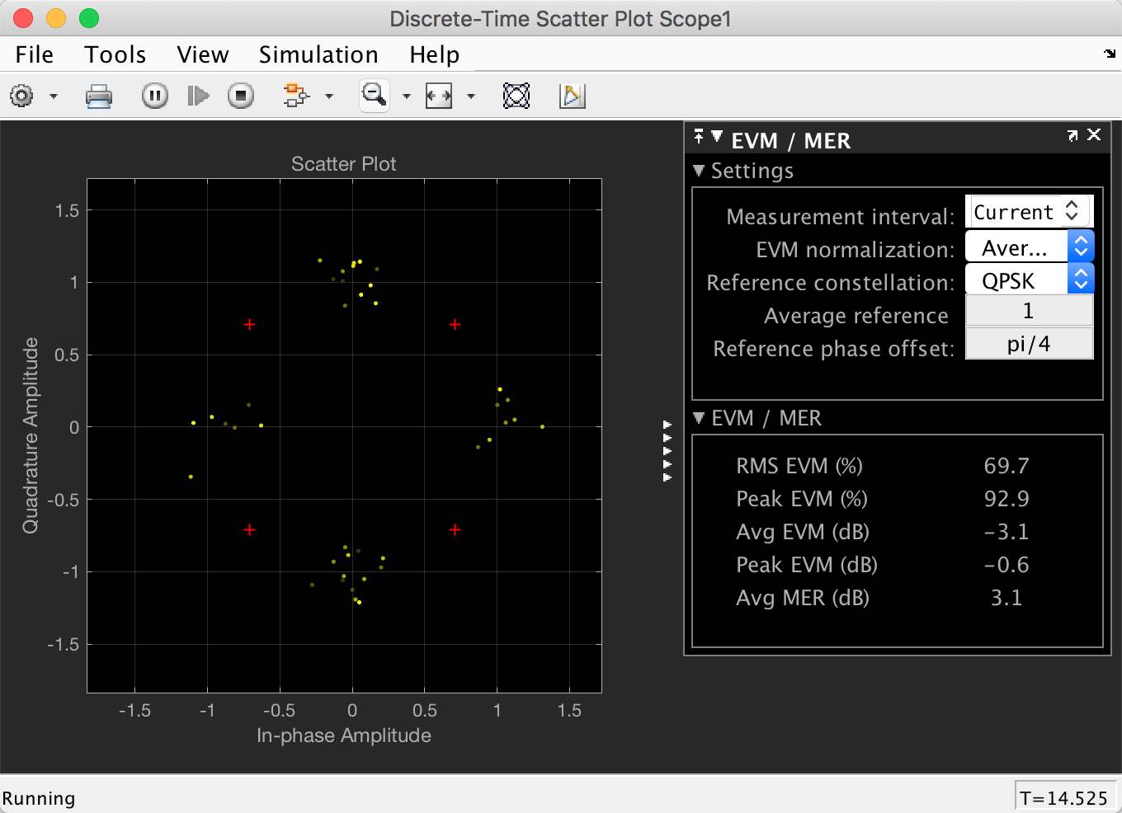

相位偏移为pi/4

同样的，通过上述类似的分析，当存在相位偏移时，星座图会旋转一个固定的角度。

#### 【拓展练习】

给出拓展练习（自搭建QPSK发射符号映射与接收检测模块）电路图，说明工作原理

**一、QPSK发射符号映射模块**

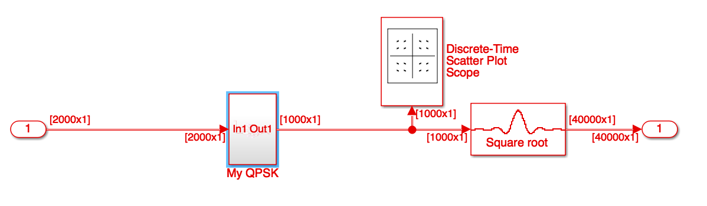

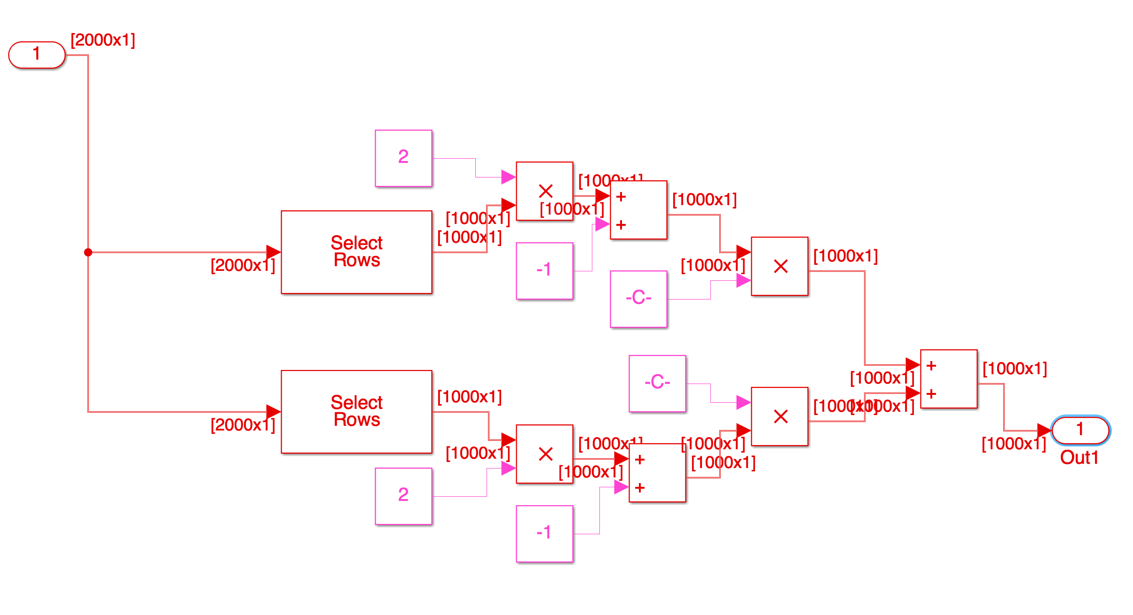

QPSK发射符号映射模块

原理：

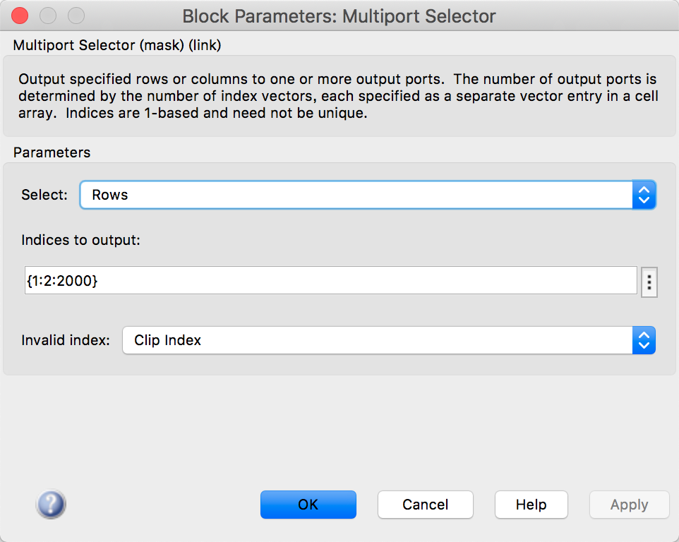 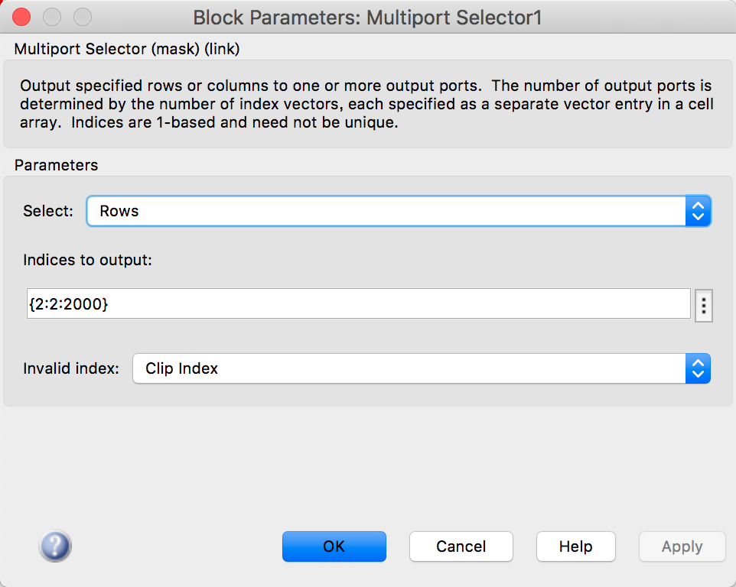

提取正交支路 提取同相支路

该模块的输入是2000*1的向量。

先通过两个**Select Rows模块**，其中一个参数为{1:2:2000}，代表取奇数位(即高位、正交支路)，另一个参数为{2:2:2000}代表取偶数位，（即同相支路，低位）；得到两个1000*1的向量。

而后，根据B型格雷码的映射规则，我们需要将同相与正交支路序列映射为复数序列。通过观察，我发现同相支路决定了实部，正交支路决定了虚部。

因此，将两个向量乘以2、减去1(使其值为1或-1)；再使用**常数模块**，分别乘上sqrt(2)/2与sqrt(2)/2*i，得到虚部和实部；最后相加，即可得到QPSK调制后的1000*1的复数序列。

**二、QPSK接收检测模块**

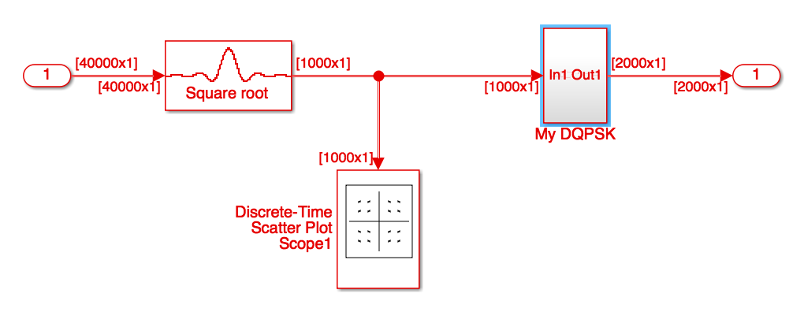

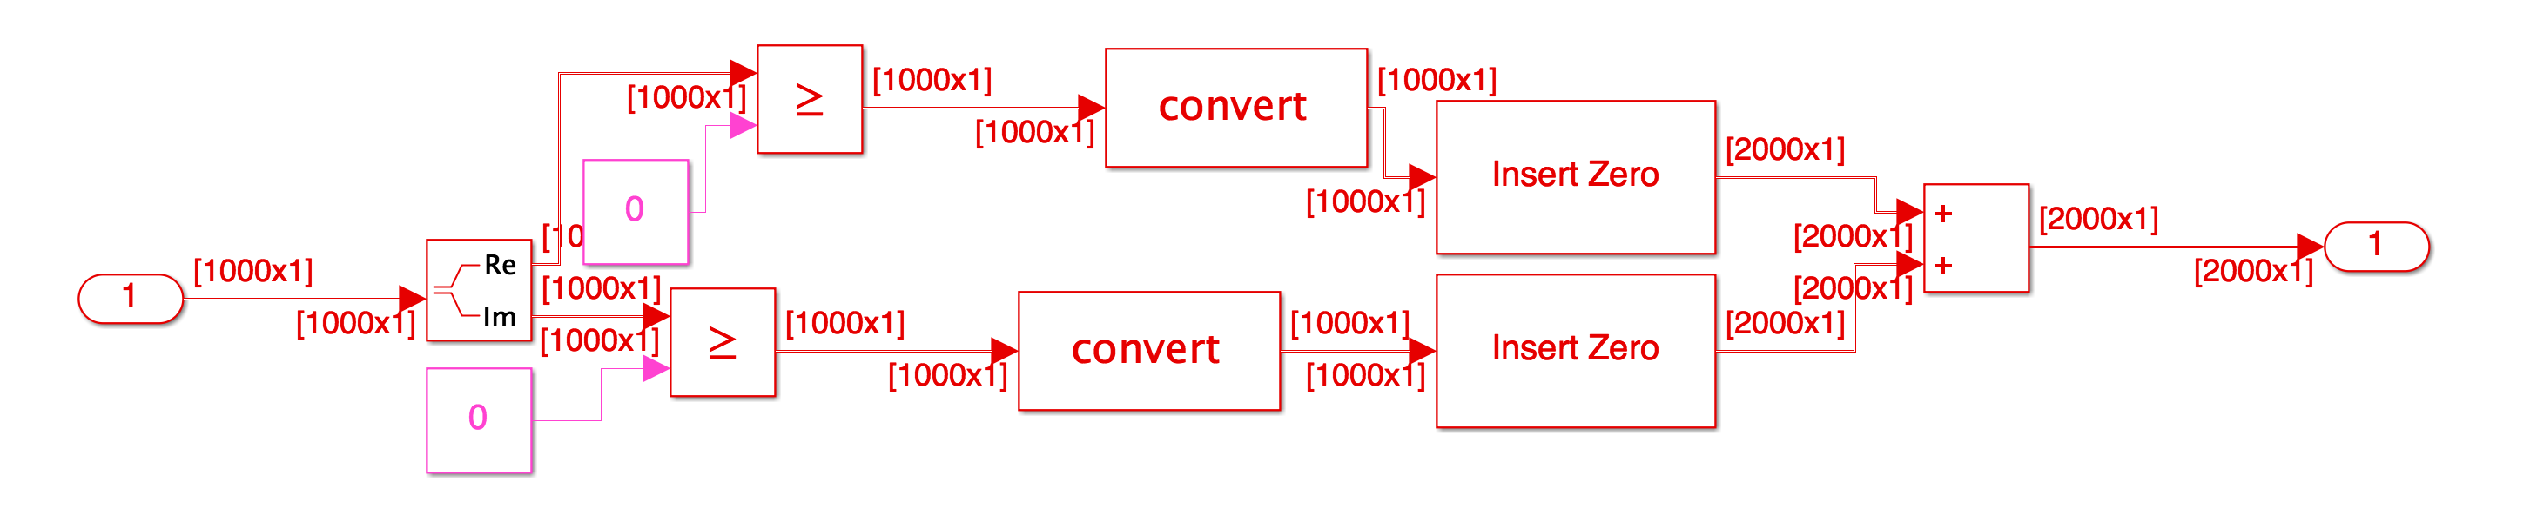

QPSK接收检测模块

原理：

该模块的输入是1000*1的经过匹配滤波器的波形。

首先，提取出信号的实部与虚部，然后分别与0比较大小，并使用Convert模块转换为double类型，得到同相与正交支路的值。

此时，我们得到了两个1000*1的序列，需要将他们**交错的**合并在一起，即正交支路需要还原到高位，同相支路需要还原到地位。我选择使用**Insert Zero模块**。

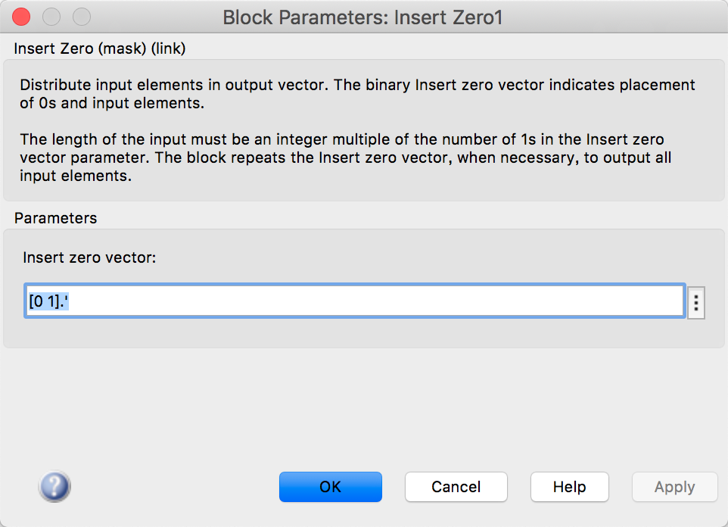 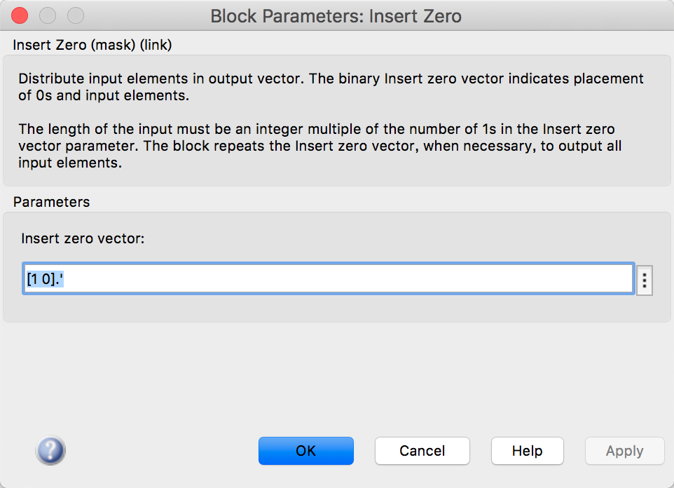

同相支路还原 正交支路还原

其中，Insert zero vector决定了是先插入0还是后插入0 。若参数为[0 1]，代表先插入0，如[1,0,1,1] -> [**0**,1,**0**,0,**0**,1,**0**,1],反之同理。

因此，通过插入0的操作，我们后得到了两串2000*1的序列：其中一个奇数位为正交序列的值，偶数位全部为0；另一个偶数位为同相序列的值，奇数位全部为0。直接将两序列相加，即可完成检测。